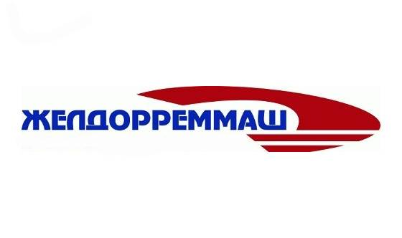

**Челябинский электровозоремонтный завод – филиал акционерного общества «Желдорреммаш»**

Этотe-mailадресзащищенотспам-ботов, дляегопросмотрауВасдолженбытьвключенJavascript

**Пресс-релиз**

**3 сентября 2024 г.**

**Годовая отчетная конференция Объединенного Совета ветеранов АО "Желдорреммаш" прошла в Челябинске**

*В период с 26 по 29 августа в Челябинске состоялась годовая отчетная конференция Объединенного Совета ветеранов АО "Желдорреммаш". В ней приняли участие председатели ветеранских ячеек филиалов и центрального аппарата компании, всего более 20 человек.*

В качестве приглашенных гостей в работе конференции участвовали председатель Центрального Совета ветеранов ОАО "РЖД" Николай Никифоров, председатель профсоюза ОППО "РОСПРОФЖЕЛ" АО "Желдорреммаш" Николай Данковцев, председатель Совета ветеранов Южно-Уральской железной дороги Владимир Шиманович. Участники встречи отчитались о работе Совета в 2024 году, обсудили предложения и перспективы поддержки ветеранов Общества.

Представители ветеранского движения АО "Желдорреммаш" посетили Челябинский электровозоремонтный завод, познакомились с историей его становления, выпускаемой продукцией и планами развития. После на отчетной конференции заслушали доклады участников, обсудили итоги деятельности Совета за отчетный период. Общая численность движения на сегодняшний день составляет более 10 тысяч человек. Социальная поддержка неработающим заводчанам традиционно оказывается через благотворительный фонд "Почет", профсоюз и администрацию АО "Желдорреммаш".

Участники конференции обменялись предложениями, направленными на улучшение социального положения ветеранов каждого из филиалов. Большинство тем касалось материальной поддержки работающих и неработающих пенсионеров. Также обсудили вопросы активизации волонтерского движения и начало подготовки к празднованию 80-летия Победы в Великой Отечественной войне.

*- Организация подобных встреч позволяет, в первую очередь, обменяться опытом. Кроме того, в ходе обсуждения выявляются проблемы и способы их решения. В 2024 году было реализовано 5 инициатив, выдвинутых в прошлом году. В том числе, увеличены на 50% компенсация на услуги зубопротезирования и единовременная материальная помощь на предоставление ритуальных услуг, –* отметила председатель Объединенного Совета ветеранов АО «Желдорреммаш» Ольга Симачева.

Председатель совета ветеранов ЧЭРЗ Валерий Федин рассказал, что за семь месяцев 2024 года на учет в ветеранскую организацию завода было поставлено 99 человек – общая численность составила более 1300 участников, социальная поддержка неработающим пенсионерам оказывалась через благотворительный фонд «Почет», сумма выплат составила более 1 млн. рублей, а на оказание материальной помощи и компенсации затрат было выделено более 500 000 рублей.

Также в рамках мероприятия для гостей были проведены экскурсии по достопримечательностям города и области. Например, состоялась поездка в Центр исторического наследия и на "Станцию добра" Южно-Уральской железной дороги, Ильменский заповедник, выезд на озеро Тургояк с посещением острова Веры, посещение Челябинского краеведческого музея и "Сада камней".

В завершении конференции состоялось награждение благодарностями от Компании и центрального Совета ветеранов ОАО "РЖД".

*Справка:*

*Челябинский электровозоремонтный завод — многопрофильное промышленное предприятие, входит в АО «Желдорреммаш». Располагает развитой производственной базой по обслуживанию и ремонту тягового подвижного состава – грузовых электровозов постоянного тока серии ВЛ22, ВЛ10, ВЛ11, ВЛ15 всех индексов, 2ЭС4К, 3ЭС4К, 2ЭС6, а также ремонтом электрических машин, колесных пар, производством запасных частей. Осуществляет свою деятельность с 1943 года. Регионы обслуживания: Южно-Уральская, Свердловская, Северная, Куйбышевская, Московская, Октябрьская, Западно-Сибирская железные дороги, а также тяговой подвижной состав, эксплуатируемый на горнодобывающих разрезах Уральского региона.*

*АО «Желдорреммаш» — российская компания, осуществляющая ремонт тягового подвижного состава. Представляет собой сеть локомотиворемонтных заводов, на базе которых проводятся все виды средних и тяжелых ремонтов локомотивов, производство комплектующих, выпуск новых тепловозов. Основным заказчиком выступает ОАО «РЖД». Ежегодно производит ремонт более 2,5 тысяч секций локомотивов. Осуществляя качественное обслуживание тягового подвижного состава на протяжении всего жизненного цикла, компания гарантирует безопасность пассажиров, сохранность грузов и бесперебойность железнодорожного сообщения. АО «Желдорреммаш» имеет 9 производственных площадок по всей территории страны.*

**Пресс-служба ЧЭРЗ**

**+7 (351) 217-10-36 доб. 74-408**

**+7 902 862 13 58**

**PonurovaAV@ao-zdrm.ru**

**ВК:** [**https://vk.com/zdrm_cherz**](https://vk.com/zdrm_cherz)

**ТГ: t.me/zdrm_cherz**

**ao-zdrm.ru**